Анализ результатов применения в практической деятельности преподавателя Петровой И.А. современных образовательных технологий

Цель моей методической системы - воспитание активной, творческой личности, владеющей современными информационно-коммуникационными технологиями, способной включаться в самостоятельный поиск, делать собственные открытия, самостоятельно принимать решения и брать на себя ответственность за конечный результат.
Задачи методической системы конкретизируют поставленную цель:
- реализовывать идею непрерывного обогащения информационной, коммуникативной культуры студентов за счёт индивидуальной, творческой, созидательной деятельности в процессе освоения ПССЗ специальностей 49.02.01 Физическая культура дисциплины "ТИФКиС", ПССЗ специальностей 49.02.01 Физическая культура МДК 01.01. Преподавание физической культуры по основным общеобразовательным программам; ПССЗ специальностей 49.02.01 Физическая культура МДК 01.01. Организация и проведение учебно-тренировочных занятий и руководство соревновательной деятельностью спортсменов в избранном виде спорта.
- воспитывать в студенте уверенность в себе, осознание того, что путь к профессиональной карьере лежит через активную познавательную деятельность.
Поставленные задачи решаю на всех образовательных ступенях учебно-воспитательного процесса через практическую реализацию образовательных программ, определяющих цели, задачи, содержание обучения; программное, методическое и техническое обеспечение; критерии оценки их эффективности.
Теоретические профессиональные знания помогают мне свободно ориентироваться в современных педагогических концепциях, информационно-коммуникационных технологиях, осознанно реализовывать современные образовательные задачи, целенаправленно работать над повышением качества личностных достижений студентов и учебно-воспитательного процесса в целом.
Стараясь повысить эффективность уроков, использую инновационные технологии:
- информационно-коммуникационные технологии;
- проектную технологию и научно-исследовательскую деятельность.
Их сочетание и системное применение позволяют формировать следующие компетенции:
- информационную (способность грамотно выполнять действия с информацией);
- коммуникативную (способность вступать в общение с целью быть понятым);
- социальную (способность действовать в социуме с учётом позиций других людей);
- предметную (способность применять полученные знания на практике).
Выбор инновационных технологий, которые использую в своей практической деятельности не случаен, так как на протяжении длительного времени в процессе самообразования были освоены работы В. И. Басалыга, О. А. Левкович, Т.Н.Шелкоплясова «Основы компьютерной грамотности», П. К. Петров, Э. Р. Ахмедзянов, О. Б. Дмитриев «Практикум по информационным технологиям в физической культуре и спорте», Г. Н. Исаев «Информационные технологии», И. Г. Захарова «Информационные технологии в образовании», «Мультимедийный урок в современной школе» (образовательный портал «Мой университет», факультет «Реформа образования» www.edu-reforma.ru ), В. Четокин «Применение новых информационно-коммуникационных технологий (ИКТ) в образовании». В социальной сети работников образования nsportal.ru в Виртуальном университете пройдены курсы «MSWord 2007», освоен пакет Microsoft Office, который включает в себя кроме известного всем текстового процессора Word еще и систему баз данных Access и электронные презентации Power Point.
- Использование ИКТ технологии – это изменение и неограниченное обогащение содержания образования, использование интегрированных курсов, доступ в ИНТЕРНЕТ. Это оптимизация времени учителя и обучающихся, развитие познавательного интереса, развитие у обучающихся информационно – коммуникативных компетенций.
- Цифровые образовательные ресурсы, предназначенные для мультимедийного сопровождения урока, созданы практически по всем темам курса ТИФКиС. Для каждого урока подготовлено мультимедийное сопровождение, которое включает основные понятия и определения, схемы и таблицы, наглядные фото и картинки, GIF-анимацию, видео - ролики фрагментов урока.
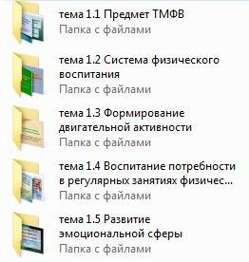
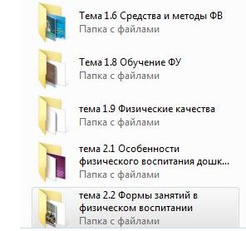

Свободный выход в Интернет на уроках, позволил дополнительно использовать в режиме on-лайн наглядный материал портала «Пульс-Плюс», который содержит 3D - МедиаАтлас - это незаменимая помощь в освоении целого ряда тем курса, таких как: «Физические качества человека», «Нагрузка на уроке и её влияние на организм человека» и др., на этом портале также в режиме on-лайн - представлены тесты для проверки физического и психологического здоровья человека, что дает возможность на примере демонстрировать умение использовать этот ресурс в практической деятельности специалиста в области физической культуры и спорта.

«ПульсПлюс» — проект, где для наглядного представления о строении человеческого тела открыт анимированный медатлас.
Проект наглядного 3D-атласа, все ролики опубликованы на русском языке.
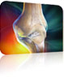

МедАтлас Тесты
Тело человека в 3D анимации Проверка физического и психологического
здоровья организма
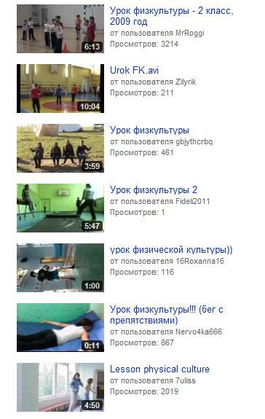
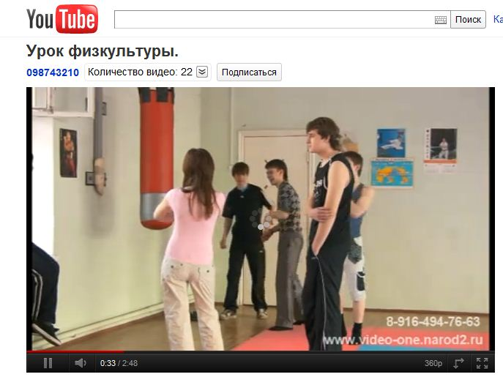
- Для анализа педагогического и учебно-тренировочного процесса, организации практических заданий в аудитории используется просмотр видеороликов и фрагментов уроков физической культуры, учебно-тренировочных занятий из разных видов спорта с портала www.youtube.com. Эти действия помогли разработать «индивидуальный образовательный маршрут студента» по освоению учебного материала ПССЗ специальностей 49.02.01 Физическая культура дисциплины "ТИФКиС", ПССЗ специальностей 49.02.01 Физическая культура МДК 01.01. Преподавание физической культуры по основным общеобразовательным программам; ПССЗ специальностей 49.02.01 Физическая культура МДК 01.01. Организация и проведение учебно-тренировочных занятий и руководство соревновательной деятельностью спортсменов в избранном виде спорта.
Просмотр видеофрагментов уроков физической культуры и учебно-тренировочных занятий из разных видов спорта
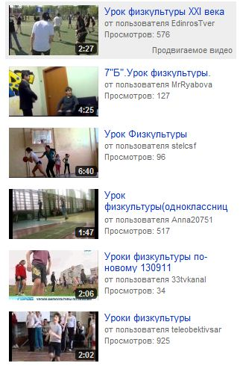
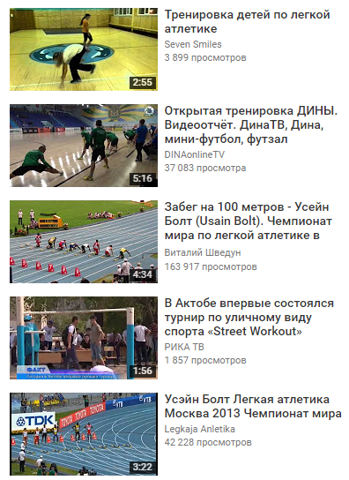
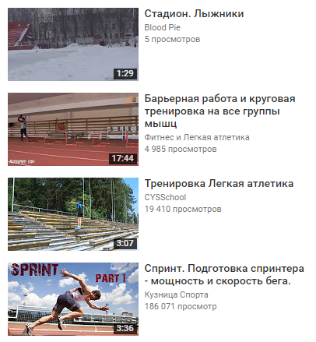

- Повышение качества выполненных заданий предусматривает подготовку студентами презентаций отдельных тем курса ТИФКиС для дальнейшего представления на уроке, во время педагогической практики, для защиты научно-исследовательских работ. В кабинете ТИФКиС накоплена коллекция данных презентаций по выполнению проектно-исследовательской деятельности с помощью компьютера по разнообразным темам.
Метод проекта и как результат проектная деятельность - является универсальным средством профессионально-личностного развития будущего специалиста.
Цель использования метода проекта — создать условия, при которых студенты самостоятельно и охотно приобретают недостающие знания из разных источников; учатся пользоваться приобретенными знаниями для решения познавательных и практических задач; приобретают коммуникативные умения, работая в различных группах; развивают исследовательские умения (умения выявления проблем, сбора информации, наблюдения, проведения эксперимента, анализа, построения гипотез, общения); развивают системное мышление.
Использование этой технологии стало возможным после того, как под моим руководством 2015-2016 уч.году на специальности «Физическая культура» Тольяттинского социально-педагогического колледжа стал проводиться «Конкурс- проектов студентов 4 курса специализации 49.02.01 Физическая культура». Активная деятельность студентов показала, как можно эффективно использовать метод проекта и в процессе обучения. Было подготовлено положение о проведении этого конкурса, которое было размещено на нескольких учительских порталах и сайтах. В 2016 году эта работа была отмечена дипломом 1 степени на Всероссийском конкурсе учителей с международным участием.
В конкурсе 2016 года участвовали проекты, которые представили студенты на публичной защите:
- «Занятие на тренажерах – это здоровье и красота твоего тела». – Полуянов В.
- «Влияние физических упражнений на здоровье человека» – Вагнер Р.
- «Человек – творец своей фигуры» - Фролова А.
- «Здоровое питание – один из компонентов здорового образа жизни школьников» – Шевцов С., Алексеев В.
- «Здоровье – это клад» – Космачева А.
- «Физкультура лечит, а спорт калечит» – Тужилина А., Картунова А.
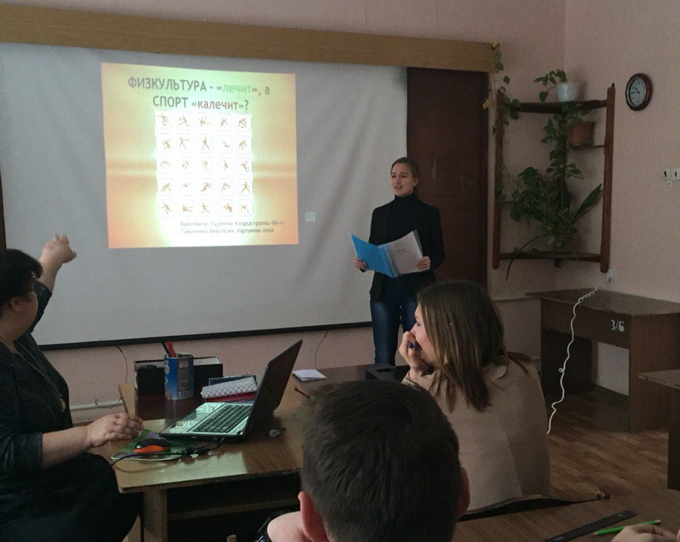
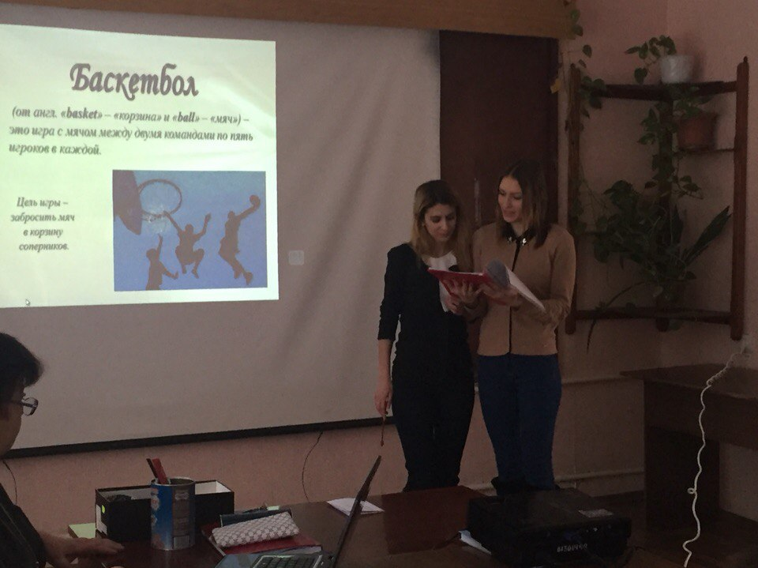
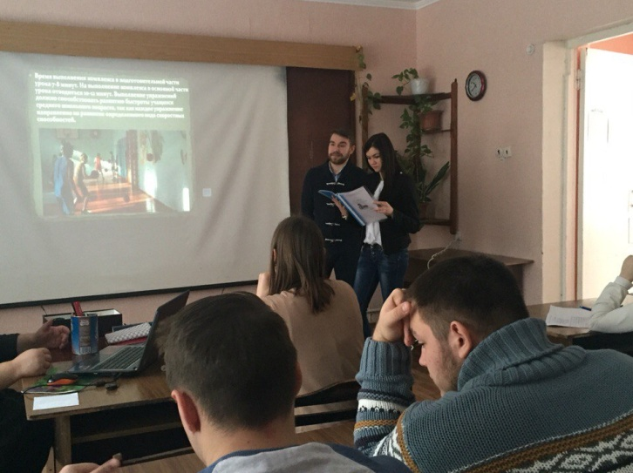
Практические, проектные и исследовательские работы студентов – это методические разработки, презентации, цифровые образовательные ресурсы по таким темам курса ТИФКиС, как:
- Комплексный анализ урока физической культуры;
- Технология планирования учебного процесса по дисциплине «Физическая культура»;
- Тестирование в процессе физического воспитания школьников;
- Родительское собрание по дисциплине «Физическая культура»;
- Программа экзамена по дисциплине «Физическая культура» и др.
Методические разработки, презентации, цифровые образовательные ресурсы созданные студентами в рамках проектной работы, используются в практической деятельности во время учебной и педагогической практики. С творческими работами студенты принимают участие в конкурсах, конференциях различного уровня.
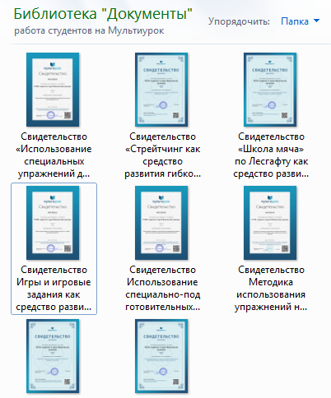
В 2015 году под моим руководством был создан сайт «ТСПК студенты 4 курса Физическая культура» на портале МУЛЬТИУРОК, для освоения студентами умений и навыков обобщения и распространения практического опыта. Студенты самостоятельно готовят и размещают на сайте свои методические разработки, тематические материалы, проекты, исследовательские работы.
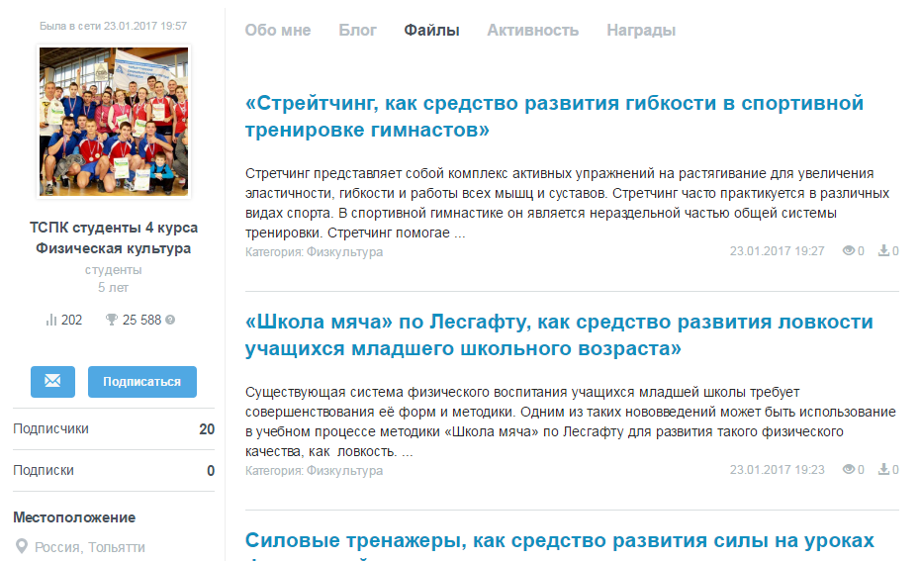

О результативности использования метода проекта, о качестве образовательного процесса свидетельствуют следующие показатели:
- активное участие студентов и призовые места в научно-практических конференциях;
- публикации творческих работ студентов в интернет конференциях, сайтах сетевых сообществ и проектов;
- высокий уровень компетентностей, сформированных у студентов;
- успешная социализация студентов.
Год | Количество студентов | Уровень
 |  | ОУ | городской | региональный | всероссийский | международный
2014 | 7 | 2 | 3 |  | 1 | 1
2015 | 8 | 6 |  |  | 1 | 1
2016 | 10 | 6 |  | 3 | 1
2017 | 5 |  |  | 2 |  | 3

Социальные сервисы сети Интернет расширяют возможности современного учителя, позволяют работать в сетевых сообществах, объединениях, рабочих группах, дают возможность учителям и преподавателям найти ответы на многие волнующие их профессиональные вопросы, проявить свою активность и повысить свою профессиональную подготовку.
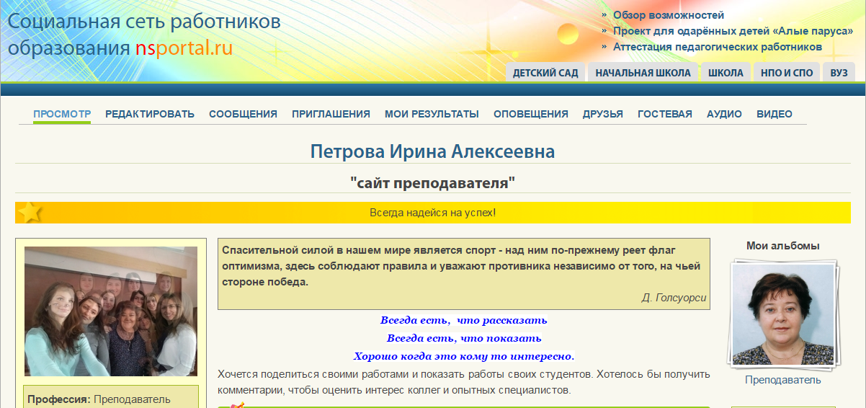
Социальная сеть работников образования nsportal.ru
В социальной сети создан - Сайт преподавателя, электронное «портфолио» преподавателя с опубликованными работами.
Ссылка на мой сайт:
Мой <a href = "http://www.nsportal.ru/petrova-irina-alekseevna" > "сайт преподавателя"</a> на nsportal.ru
Мои публикации:
- Карточки-задания для тестирования физических качеств.
- Презентация "Система физического воспитания РФ".
- Презентация "Гибкость и методика её развития".
- Конкурс "Встречаем Олимпиаду в Сочи".
Публикации моих студентов:
- Современный урок: проблемы и решения - Повышение физической подготовленности юношей старших классов средствами военно-прикладной подготовки.
- Внедрение в уроки физической культуры специальных упражнений для воспитания волевых качеств школьников.
- Использование средств физического воспитания для оздоровления детей в летнем лагере.
И другие работы…
Создание собственного сайта, размещение электронного «портфолио» в социальной сети работников образования nsportal.ru дает мне возможность в распространении собственного опыта педагогической деятельности.
Регистрация и открытие личных кабинетов на сайтах:
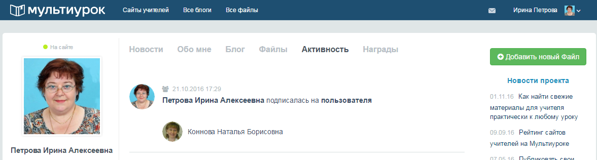

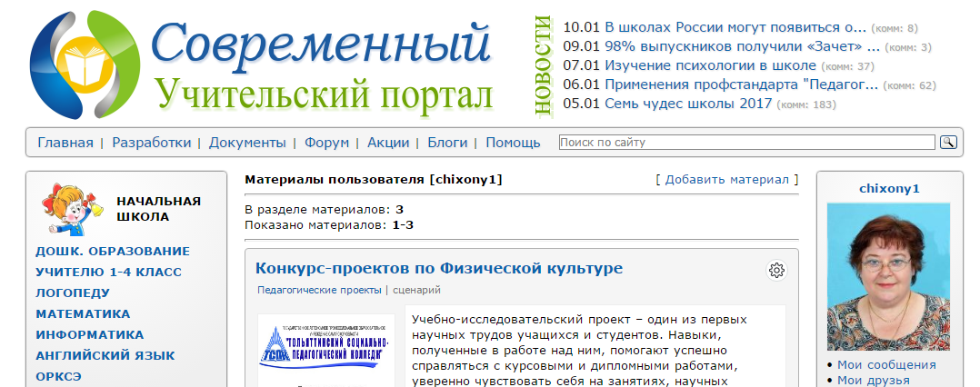

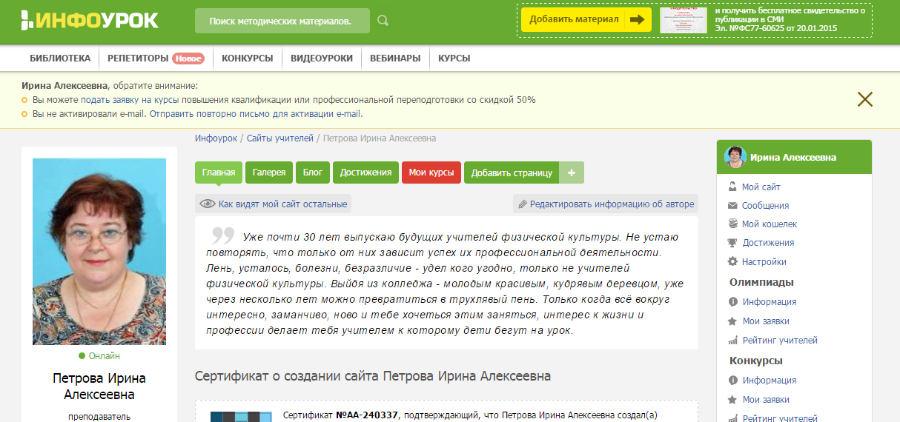

Размещение методического обеспечения, тематических презентаций, статей, конспектов уроков и других разработанных материалов, а также ведение блогов помогает активно участвовать в работе социальных сетей работников образования.
В связи с переходом к ФГОС 4 поколения ставлю для себя новые задачи, так как считаю, что профессиональная деятельность педагога неполноценна, если она строится только как воспроизводство однажды усвоенных методов работы. Такая деятельность неполноценна не только потому, что в ней не используются объективно существующие возможности для достижения более высоких результатов образования, но и потому, что она не способствует развитию личности самого педагога. Без творчества нет педагога-мастера.
Пройденные курсы повышения квалификации работников образования помогли при разработке рабочих программ профессиональных модулей ПМ 01, ПМ 02, ПМ 03 для специальности 49.02.01 Физическая культура, рабочей программы ТИФКиС, КОС для квалификационных экзаменов по всем МДК и ПМ, которые я веду.
Новые стандарты диктуют освоение и организацию педагогической деятельности с использованием новых технологий, предполагаю их освоение и использование в своей работе.
Концентрированное обучение – это технология предполагает создание максимально близкой к естественным психологическим особенностям человеческого восприятия структуры учебного процесса. Глубокое изучение предметов за счет объединения занятий в блоки. Это методы обучения, учитывающие динамику работоспособности студентов.
Разноуровневое и дифференцированное обучение - одно из важных средств предупреждения и преодоления неуспеваемости — разноуровневое обучение, получившее в последние годы довольно широкое распространение в российской педагогической практике. Для специальности Физическая культура, когда студенты часто отъезжают на учебно-тренировочные сборы, использование такой технологии становиться эффективным средством обучения.
Использование ИКТ технологии – предполагает создание:
  - Информационных источников сложной структуры (ИИСС). ИИСС – это цифровой образовательный ресурс, основанный на структурированных цифровых материалах (текстах, видеоизображениях, аудиозаписях, фотоизображениях, интерактивных моделях и т.п.) с соответствующим учебно-методическим сопровождением, поддерживающий деятельность студентов и преподавателя по одной или нескольким темам (разделам) предметной области или обеспечивающий один или несколько видов учебной деятельности в рамках некоторой предметной области.
  - Инновационных учебно-методических комплексов (ИУМК). ИУМК - полный набор средств обучения, необходимых для организации и проведения учебного процесса, который за счет активного использования современных педагогических и информационно-коммуникационных технологий должен обеспечивать достижение образовательных результатов, необходимых для подготовки студентов к жизни в информационном обществе.

.

